Laboratorní práce

Téma: Pitva žížaly
Pomůcky: pitevní misky, preparační soupravy, preparační špendlíky, kapátko, voda
Materiál: usmrcené žížaly obecné (Lumbricus terrestris), žížaly hnojní (Eisenia foetida)

Úkol č. 1: Prohlédněte si doporučená videa. Sledujte postup pitvy.

https://www.youtube.com/watch?v=jZfjnsqUz4Q
https://www.youtube.com/watch?v=u9HHS1uPFSo

Úkol č. 2: Připevněte žížalu do misky. Postupujte podle předešlých návodů.

Úkol č. 3: Zatrhněte v obrázku části, které se vám podaří identifikovat.

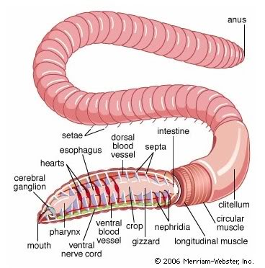

Závěr: Zapište části těla, které jste rozpoznali.
Doplňte jejich funkci.
Zhodnoťte průběh pitvy.

